遂宁开展农机购置补贴“回头看”督查工作
近日，遂宁市农业农村局副局长曹健率领市农业农村局、财政局组成督查组，对县（区）农机购置补贴专项清理“回头看”及整改工作进行了督查。
督查组采取查阅县（区）资料、入户实地核查、座谈交流等方式对安居区、大英县、蓬溪县的购机补贴相关工作进行了抽查。对随机抽查的农机具进行入户核实，比对机具实物、询问购机户，并详细记录了购机信息，同时向购机户宣传了农机购置补贴政策和流程，提醒农机手紧绷安全生产这根弦，要熟练掌握安全操作技能。
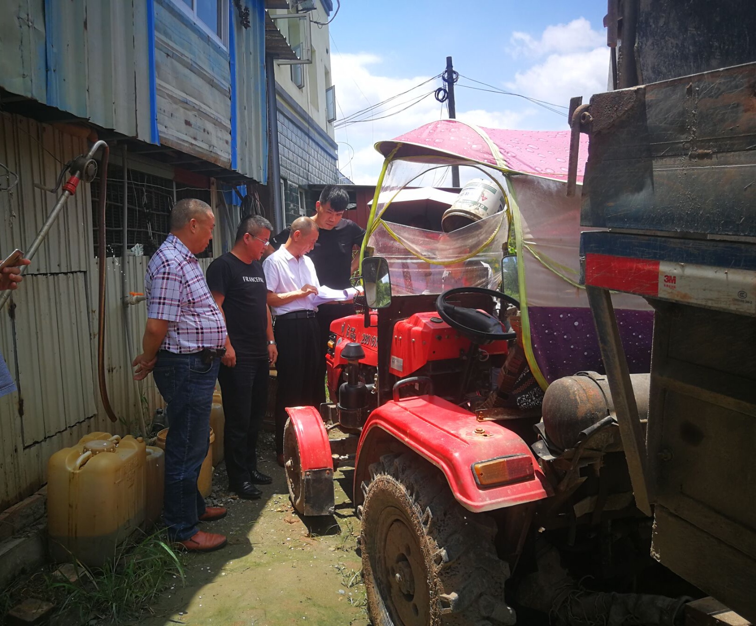
督查组在随后的座谈会上要求各县（区）：一要增强农机工作的责任心，加大补贴政策和农机安全知识的宣传力度，规范、高效地开展农机购置补贴的申请和兑付工作；二要增强工作措施落实的决心，按时间节点做好农机购补“回头看”阶段性工作，坚决杜绝违纪违规行为发生；三要增强工作“精益求精”的信心，创新工作措施方法，细致、及时、有效地解决工作中的困难和问题。
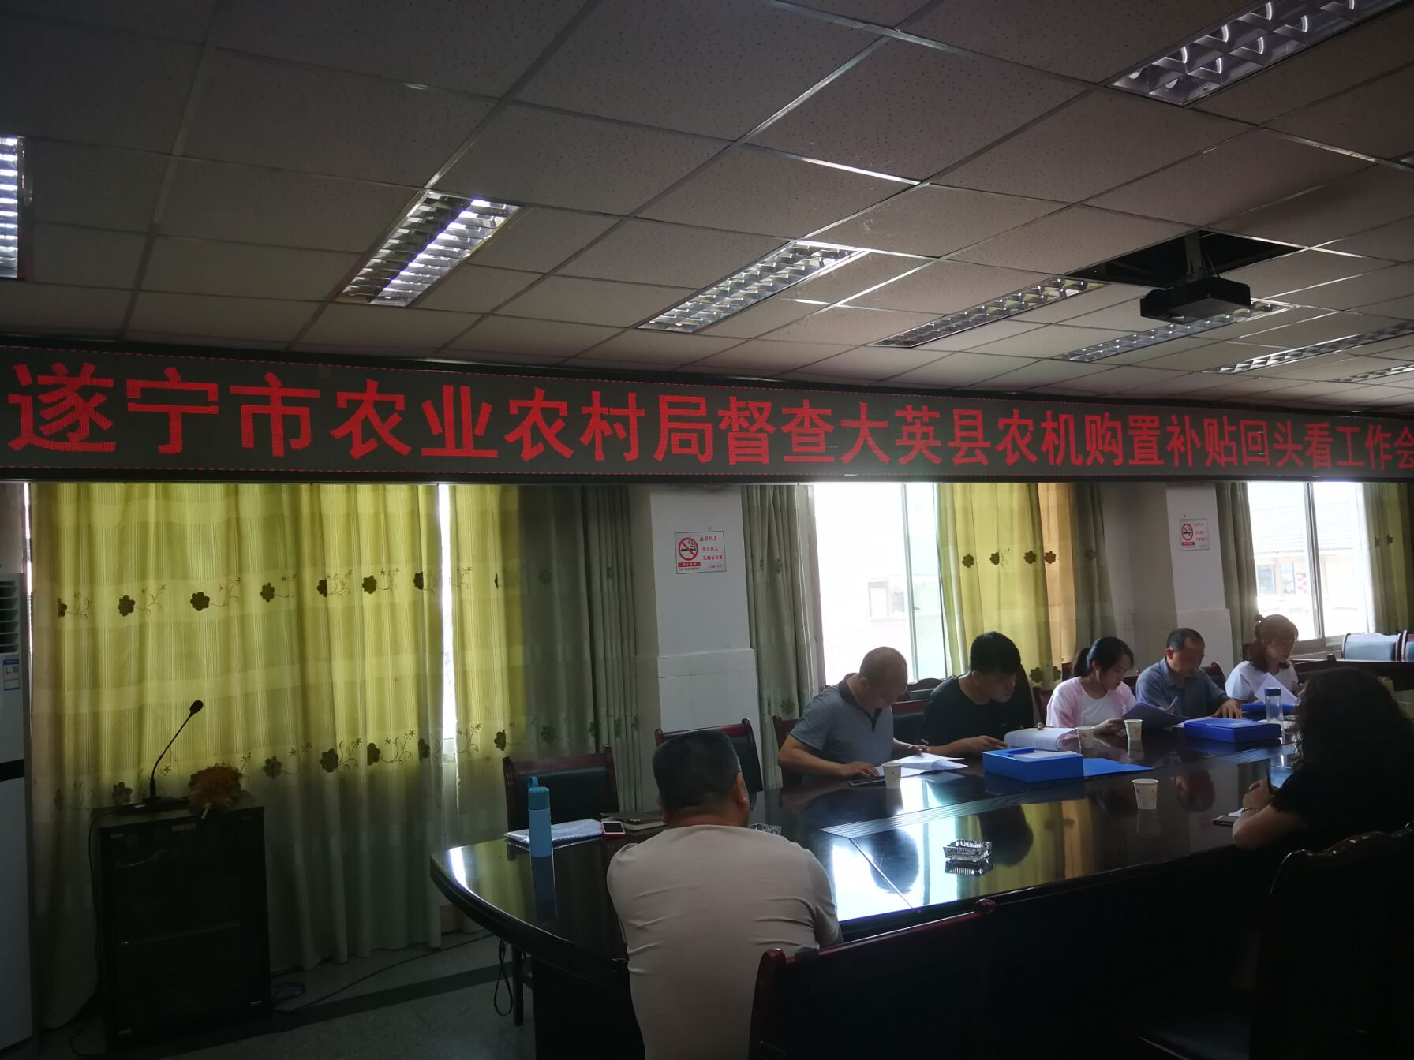
目前已督查全市乡镇（街道）23个，农机合作社（农户）62个（户），农机具73台（套），未发现违法违规情况，下一步将对船山区、射洪县进行督查。
2019年7月19日
（撰稿： 遂宁市农业农村局农机化科 农机监理所 审核： 曹健）

